**2022-2023学年河北邯郸市鸡泽县七年级（上）期末数学试卷**

**一、选择题（本大题有16个小题，共42分，1-10小题各3分，11-16小题各2分，在每小题给出的四个选项中，只有一项是符合题目要求的）**

1．如图，对于四条线段*a*，*b*，*c*，*d*，请借助直尺或圆规判断长度最大的为（　　）

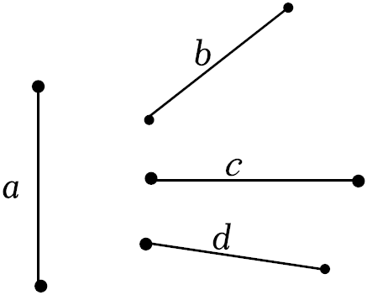

A．*a* B．*b* C．*c* D．*d*

2．与 $−3\frac{1}{2}$ 相等的是（　　）

A． $−3−\frac{1}{2}$ B． $3−\frac{1}{2}$ C． $−3+\frac{1}{2}$ D． $3+\frac{1}{2}$

3．下列正方体的展开图上每个面上都有一个汉字．其中，手的对面是口的是（　　）

A．菁优网：http://www.jyeoo.com B．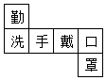

C．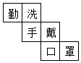 D．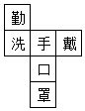

4．下列采用的调查方式中，不合适的是（　　）

A．了解澧水河的水质，采用抽样调查

B．了解一批灯泡的使用寿命，采用全面调查

C．了解邯郸市中学生睡眠时间，采用抽样调查

D．了解某班同学的数学成绩，采用全面调查

5．下列四个图中，能用∠1、∠*AOB*、∠*O*三种方法表示同一个角的是（　　）

A．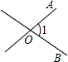 B．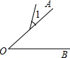

C．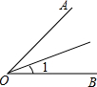 D．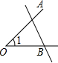

6．①～④是由相同的小正方体粘在一起的几何体，若组合其中的两个，恰是由6个小正方体构成的长方体，则应选择（　　）

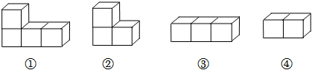

A．①③ B．②③ C．③④ D．①④

7．下列结论中，正确的是（　　）

A．单项式 $\frac{3xy^{2}}{7}$ 的系数是3，次数是2

B．单项式*m*的次数是1，没有系数

C．单项式﹣*xy*2*z*的系数是﹣1，次数是4

D．多项式2*x*2+*xy*+3是三次三项式

8．某正方形广场的边长为4×102m，其面积用科学记数法表示为（　　）

A．4×104 m2 B．16×104 m2 C．1.6×105 m2 D．1.6×104 m2

9．若□+（﹣*x*2+1）＝3*x*﹣2，则□表示的多项式是（　　）

A．﹣*x*2+1+3*x*﹣2 B．﹣*x*2+1﹣（3*x*﹣2）

C．*x*2﹣1+3*x*﹣2 D．*x*2+1﹣3*x*+2

10．“曹冲称象”是流传很广的故事，如图．按照他的方法：先将象牵到大船上，并在船侧面标记水位，再将象牵出．然后往船上抬入20块等重的条形石，并在船上留3个搬运工，这时水位恰好到达标记位置，如果再抬入1块同样的条形石，船上只留1个搬运工，水位也恰好到达标记位置．已知搬运工体重均为120斤，设每块条形石的重量是*x*斤，则正确的是（　　）

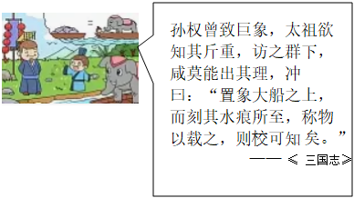

A．依题意3×120＝*x*﹣120

B．依题意20*x*+3×120＝（20+1）*x*+120

C．该象的重量是5040斤

D．每块条形石的重量是260斤

11．疫情期间进行线上教学，为保证学生的身体健康，某校规定四项特色活动：舞蹈、跳绳、踢毽、武术，要求每位学生任选一项在家锻炼，小明从全校1200名学生中随机调查了部分学生，对他们所选活动进行了统计，并绘制了尚不完整的条形图和扇形图，如图所示，下列结论错误的是（　　）

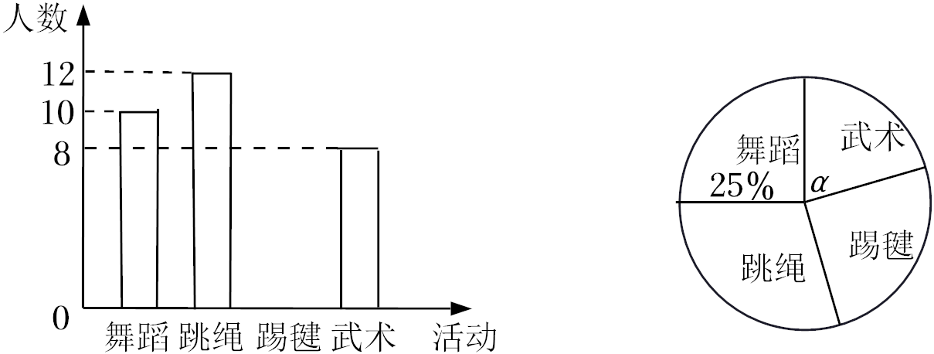

A．调查了40名学生

B．被调查的学生中，选踢毽的有10人

C．*a*＝72°

D．全校选舞蹈的估计有250人

12．能用代数式*a*+0.3*a*表示含义的是（　　）

A．妈妈在超市购买物品共需*a*元，结账时买塑料袋又花了 0.3元，妈妈共花了多少元

B．1个长方形的长是*a*米，宽是0.3*a*米，这个长方形的周长是多少米

C．小明骑行车的速度是*a*千米/小时，行驶0.3*a*小时后，自行车所行驶的路程是多少千米

D．一套商品房原价为*a*万元，现提价30%，那么现在的售价是多少万元

13．如图，将一刻度尺放在数轴上（数轴的单位长度是1cm），刻度尺上“0cm”和“3cm”分别对应数轴上的3和0，那么刻度尺上“4.3cm”对应数轴上的数为（　　）

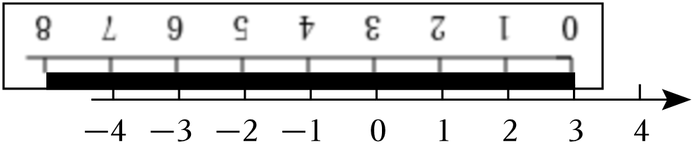

A．﹣1.7 B．﹣1.3 C．﹣0.7 D．﹣0.3

14．已知∠*AOB*＝50°，∠*BOC*＝30°，*OD*平分∠*AOC*，则∠*AOD*的度数为（　　）

A．20° B．80° C．20°或80° D．10°或40°

15．解方程 $\frac{x−2}{2}=1−\frac{2x−1}{3}$，嘉琪写出了以下过程：

①去分母，得3（*x*﹣2）＝6﹣2（2*x*﹣1）；

②去括号，得3*x*﹣6＝6﹣4*x*﹣2；

③移项、合并同类项，得7*x*＝10；

④系数化为1，得 $x=\frac{10}{7}$．

开始出错的一步是（　　）

A．① B．② C．③ D．④

16．某商店换季准备打折出售，如果按原售价的七五折出售，将亏损25元，而按原售价的九折出售，将盈利20元，则该商品的成本为（　　）

A．230元 B．250元 C．270元 D．300元

**二、填空题（本大题有3个小题，共12分，每空2分）**

17．如图是一个正方体的展开图，正方体相对面的数字或代数式互为相反数，则*x*的值为 　 　，*y*的值为 　 　．

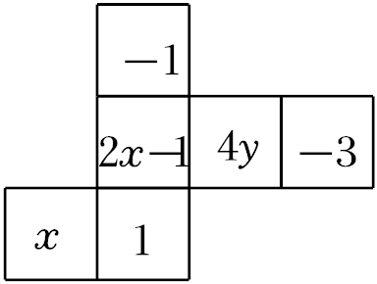

18．如图，*OC*是∠*AOB*的平分线， $∠BOD=\frac{1}{3}∠COD$，∠*BOD*＝15°，则∠*BOC*＝　 　，∠*AOB*＝　 　．

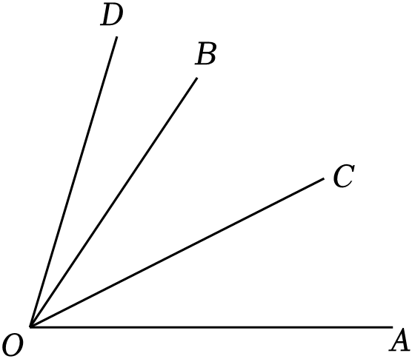

19．如图，一只青蛙在圆周上标有数字的五个点上跳，若它停在奇数点上，则下一次沿着顺时针方向跳两个点；若停在偶数点上，则下一次沿着逆时针方向跳一个点．若青蛙从数1这点开始跳，第1次跳到数3那个点，则第3次跳到数 　 　那个点；如此，则2023次跳后它停的点所对应的数为 　 　．

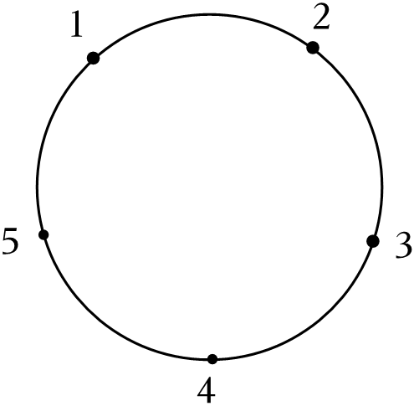

**三、解答题（本大题有7个小题，共66分．解答应写出文字说明、证明过程或演算步骤）**

20．算一算：

（1） $18+(−4)^{2}÷(−2)+(−3)^{3}×\frac{1}{9}$；

（2） $−(\frac{2}{13}−\frac{1}{3}−\frac{1}{6})×78$；

（3） $−4a^{2}+\frac{1}{2}(6a^{2}−4ab)−(3b^{2}+ab−a^{2})$；

（4）18（*x*﹣1）+3*x*＝﹣2（2*x*﹣1）．

21．某中学返校后对全校七年级学生进行了一次数学摸底考试，并随机抽取了部分学生的测试成绩作为样本进行分析，绘制成了如图两幅不完整的统计图，请根据图中所给出的信息，解答下列问题：

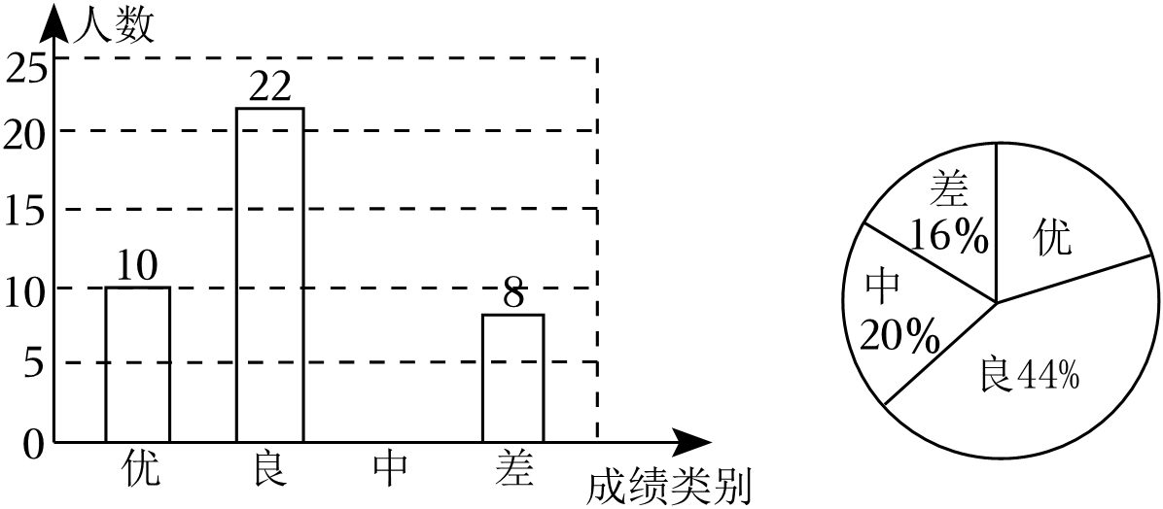

（1）在这次调查中，被抽取的学生的总人数为多少？

（2）请将表示成绩类别为“中”的条形统计图补充完整．

（3）在扇形统计图中，表示成绩类别为“优”的扇形所对应的圆心角的度数是 　 　．

（4）学校七年级共有1200人参加了这次数学考试，估计该校九年级共有多少名学生的数学成绩可以达到优秀．

22．按要求完成：

（1）已知：多项式*A*＝2*x*2﹣*xy*，*B*＝*x*2+*xy*﹣6．当*x*＝1，*y*＝﹣2时，求4*A*﹣*B*的值．

（2）已知关于*x*的方程（*m*+2）*xm*﹣1+5＝0是一元一次方程，求方程 $\frac{5x+3m}{5}−\frac{mx−3}{2m}=1$ 的解．

23．一辆出租车从*A*地出发，在一条东西走向的街道上往返，每次行驶的路程（记向东为正）记录如下（9＜*x*＜26，单位：km）

|  |  |  |  |
| --- | --- | --- | --- |
| 第一次 | 第二次 | 第三次 | 第四次 |
| *x* | $−\frac{1}{2}x$ | *x*﹣5 | 2（9﹣*x*） |

（1）说出这辆出租车每次行驶的方向．

（2）求经过连续4次行驶后，这辆出租车所在的位置．

（3）这辆出租车一共行驶了多少路程？

24．如图，在一条数轴上，点*O*为原点，点*A*、*B*、*C*表示的数分别是*m*+1，2﹣*m*，9﹣4*m*．

（1）求*AB*的长；（用含*m*的代数式表示）

（2）若*AB*＝2*BC*，求*m*．

菁优网：http://www.jyeoo.com

25．2022年春节即将来临，甲、乙两单位准备组织退休职工到某风景区游玩．甲、乙两单位共102人，其中甲单位人数多于乙单位人数，且甲单位人数不够100人．经了解，该风景区的门票价格如下表：

|  |  |  |  |
| --- | --- | --- | --- |
| 数量（张） | 1﹣50 | 51﹣100 | 101张及以上 |
| 单价（元/张） | 60元 | 50元 | 40元 |

如果两单位分别单独购买门票，一共应付5500元．

（1）如果甲、乙两单位联合起来购买门票，那么比各自购买门票共可以节省多少钱？

（2）甲、乙两单位各有多少名退休职工准备参加游玩？

（3）如果甲单位有12名退休职工因身体原因不能外出游玩，那么你有几种购买方案，通过比较，你该如何购买门票才能最省钱？

26．刚上初中的琪琪为了更加高效的完成作业，进行限时训练，特意去商店买了一块机械手表，爱钻研的琪琪发现了手表上的数学问题，如图①所示是一块手表，我们可以理解成如图②的数学模型（点*A*和点*D*是表带的两端，点*A*、*B*、*C*、*D*在同一条线段上）．

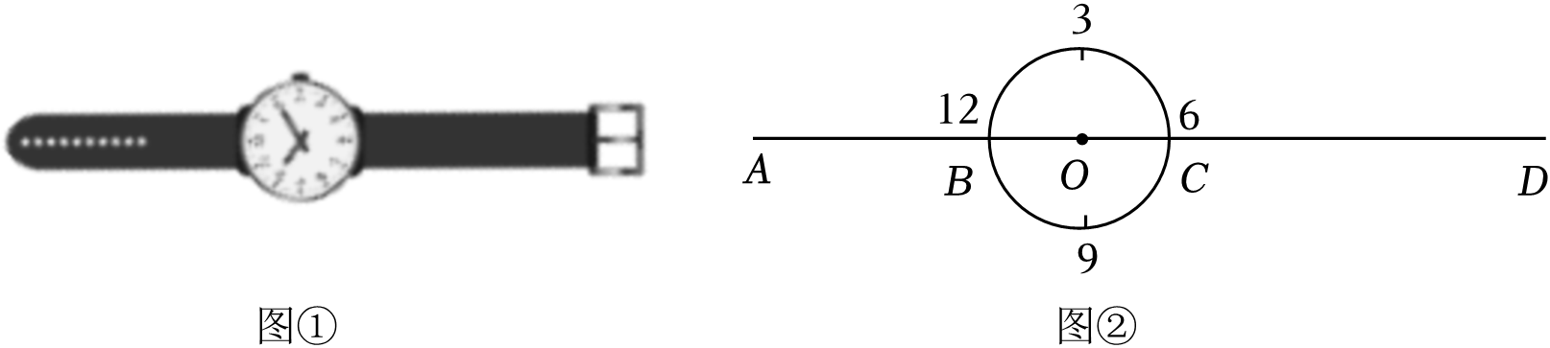

（1）已知表盘直径*BC*为3*cm*，*CD*：*AB*＝2：1，若*B*是*AC*中点，则手表全长*AD*＝　 　*cm*．

（2）在某个时刻，分针*ON*指向表盘上的数字“6”（此时*ON*与*OC*重合）．时针为*OE*，琪琪一看现在正好是8：30，如图③所示．

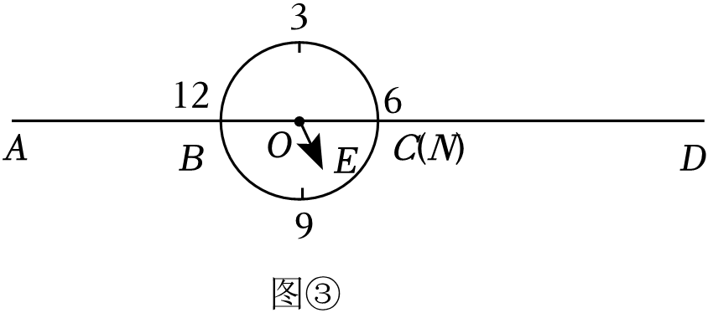

①8：30时分针和时针的夹角为 　 　度；

②做射线*OF*，使∠*EOF*＝20°，求此时∠*BOF*的度数．

（3）如图④所示．自8：30之后，*OM*始终是∠*EON*的角平分线（分针还是*ON*），在一小时以内，经过 　 　分钟后，∠*EOM*的度数是25°（直接写出结果）．

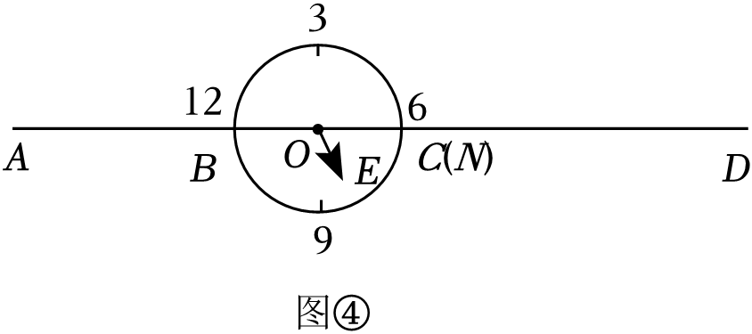

**参考答案**

**一、选择题（本大题有16个小题，共42分，1-10小题各3分，11-16小题各2分，在每小题给出的四个选项中，只有一项是符合题目要求的）**

|  |  |  |  |  |  |  |  |  |  |  |  |  |  |  |  |  |
| --- | --- | --- | --- | --- | --- | --- | --- | --- | --- | --- | --- | --- | --- | --- | --- | --- |
| 题号 | 1 | 2 | 3 | 4 | 5 | 6 | 7 | 8 | 9 | 10 | 11 | 12 | 13 | 14 | 15 | 16 |
| 答案 | C | A | B | B | D | D | C | C | C | B | D | D | B | D | B | B |

**二、填空题（本大题有3个小题，共12分，每空2分）**

|  |  |  |  |
| --- | --- | --- | --- |
| 题号 | 17 | 18 | 19 |
| 答案 | 2 $−\frac{1}{2}$ | 30° 60° | 2 2 |

**三、解答题（本大题有7个小题，共66分．解答应写出文字说明、证明过程或演算步骤）**

20．解：（1） $18+(−4)^{2}÷(−2)+(−3)^{3}×\frac{1}{9}$

$=18+16÷(−2)+(−27)×\frac{1}{9}$

＝18+（﹣8）+（﹣3）

＝7.

（2） $−(\frac{2}{13}−\frac{1}{3}−\frac{1}{6})×78$

$=−(\frac{2}{13}×78−\frac{1}{3}×78−\frac{1}{6}×78)$

＝﹣（12﹣26﹣13）

＝27.

（3）

＝﹣4*a*2+3*a*2﹣2*ab*﹣3*b*2﹣*ab*+*a*2

＝﹣3*ab*﹣3*b*2.

（4）18（*x*﹣1）+3*x*＝﹣2（2*x*﹣1），

去括号,得18*x*﹣18+3*x*＝﹣4*x*+2，

移项合并同类项,得25*x*＝20，

解得 $x=\frac{4}{5}$．

21．解：（1）8÷16%＝50（人）.

答：在这次调查中，被抽取的学生的总人数为50人.

（2）50×20%＝10（人），补全条形图如下：

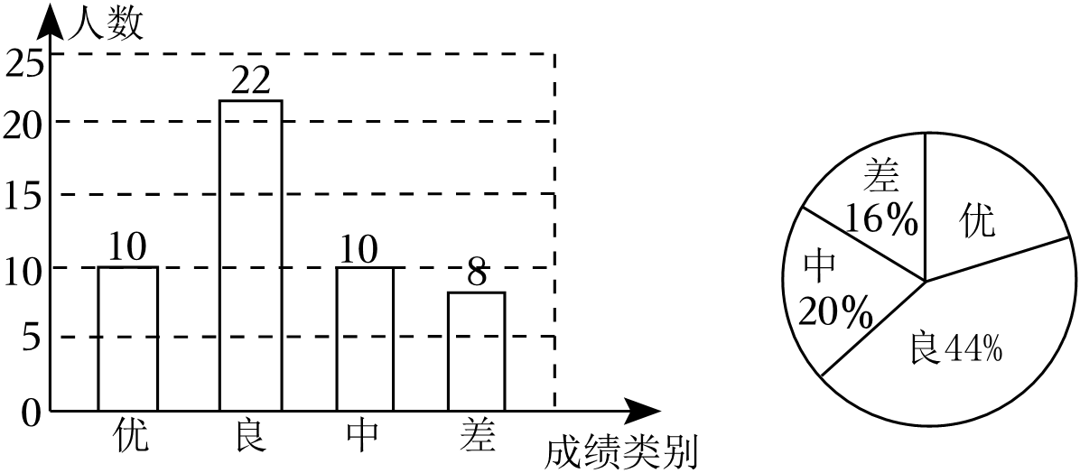

（3） $360°×\frac{10}{50}=72°$.

故答案为：72°.

（4） $1200×\frac{10}{50}=240$（名）.

答：估计该校九年级共有240名学生的数学成绩可以达到优秀．

22．解：（1）4*A*﹣*B*＝4（2*x*2﹣*xy*）﹣（*x*2+*xy*﹣6）＝8*x*2﹣4*xy*﹣*x*2﹣*xy*+6＝7*x*2﹣5*xy*+6，

因为*x*＝1，*y*＝﹣2，

所以原式＝7×12﹣5×1×（﹣2）+6＝7+10+6＝23.

（2）因为关于*x*的方程（*m*+2）*xm*﹣1+5＝0是一元一次方程，

所以*m*+2≠0，*m*﹣1＝1，解得*m*＝2.

将*m*＝2代入 $\frac{5x+3m}{5}−\frac{mx−3}{2m}=1$ 得， $\frac{5x+6}{5}−\frac{2x−3}{4}=1$，

即4（5*x*+6）﹣5（2*x*﹣3）＝20，

所以20*x*+24﹣10*x*+15＝20，

所以10*x*＝﹣19，

解得 $x=−\frac{19}{10}$．

23．解：（1）第一次是向东，第二次是向西，第三次是向东，第四次是向西．

（2）*x*+（$−\frac{1}{2}$*x*）+（*x*﹣5）+2（9﹣*x*）＝13 $−\frac{1}{2}$*x*，

因为9＜*x*＜26，

所以13 $−\frac{1}{2}$*x*＞0，

所以经过连续4次行驶后，这辆出租车所在的位置是向东（13 $−\frac{1}{2}$*x*）km．

（3）|*x*|+|*x*|+|*x*﹣5|+|2（9﹣*x*）|*x*﹣23.

答：这辆出租车一共行驶了（$\frac{9}{2}$*x*﹣23）*km*的路程．

24．解：（1）由题意得：*AB*＝（*m*+1）﹣（2﹣*m*）＝2*m*﹣1.

（2）由题意得：*AB*＝2*m*﹣1，*BC*＝（2﹣*m*）﹣（9﹣4*m*）＝3*m*﹣7，

因为*AB*＝2*BC*，

所以2*m*﹣1＝2（3*m*﹣7），

所以 $m=\frac{13}{4}$．

25．解：（1）如果甲、乙两单位联合起来购买门票需40×102＝4080（元），

则比各自购买门票共可以节省：5500﹣4080＝1420（元）.

（2）设甲单位有退休职工*x*人，则乙单位有退休职工（102﹣*x*）人．

依题意得：50*x*+60×（102﹣*x*）＝5500，

解得*x*＝62．

则乙单位人数为：102﹣*x*＝40．

答：甲单位有62人，乙单位有40人.

（3）方案一：各自购买门票需50×60+40×60＝5400（元）；

方案二：联合购买门票需（50+40）×50＝4500（元）；

方案三：联合购买101张门票需101×40＝4040（元）；

综上所述：因为5400＞4500＞4040．

故应该甲乙两单位联合起来选择按40元一次购买101张门票最省钱．

26．解：（1）因为*B*是*AC*中点，

所以 $AB=BC=\frac{1}{2}AC=3$，所以*AC*＝6.

因为*CD*：*AB*＝2：1；

所以*CD*：3＝2：1；

所以*CD*＝6；

所以*AD*＝*AC*+*CD*＝12（cm）.

故答案为：12.

（2）①分针的速度为360°÷60＝6°（每分）；

时针的速度为30°÷60＝0.5°（每分）.

30分钟时针走的路程为0.5°×30＝15°，即时针从8点到8：3（0分）走的路程为15°，

所以∠*EON*＝15°+2×30°＝75°.

故答案为：75.

②当*OF*在∠*EON*内部时，∠*NOF*＝∠*EON*﹣∠*EOF*＝75°﹣20°＝55°，

所以∠*BOF*＝180°﹣∠*NOF*＝125°；

当*OF*在∠*EON*外部时，∠*BOF*＝180°﹣（∠*EON*+∠*EOF*）＝180°﹣（75°+20°）＝85°.

（3）设经过时间为*t*分钟，时针与分针得速度差为6°﹣0.5°＝5.5°，

所以∠*EON*＝|75°﹣5.5*t*|.

因为*OM*平分∠*EON*，所以 $∠EOM=\frac{|75°−5.5t|}{2}=25°$.

$①\frac{75°−5.5t}{2}=25°$，解得 $t=\frac{50}{11}$（分）;

$②\frac{5.5t−75°}{2}=25°$，解得 $t=\frac{250}{11}$（分）.

故答案为： $\frac{50}{11}$ 或 $\frac{250}{11}$．